BAIL COMMERCIAL

« PARC MURE IVRY II »

94200 IVRY-SUR-SEINE

SUNTECH

module n°6.1

Sommaire

BAIL COMMERCIAL 3
ARTICLE 1 – DESIGNATION 4
ARTICLE 2 – DUREE 4
ARTICLE 3 – DESTINATION 4
ARTICLE 4 – LOYER et ACCESSOIRE 5
ARTICLE 5 – DEPOT DE GARANTIE 5
ARTICLE 6 – CLAUSE D’INDEXATION 6
ARTICLE 7 – CHARGES 6
ARTICLE 8 – ASSURANCES 7
8-1 Assurance du Bailleur 7
8-2 Assurances du Preneur 7
ARTICLE 9 – CESSION 8
ARTICLE 10– SOUS LOCATION 9
ARTICLE 11 - CLAUSE RESOLUTOIRE 9
ARTICLE 12 – OBLIGATIONS GENERALES 9
ARTICLE 13 – RESTITUTION DES LOCAUX 13
ARTICLE 14 – FRAIS 14
ARTICLE 15 – OPTION T.V.A. 14
ARTICLE 16 - DOMICILE 14
ARTICLE 17 – ANNEXES 14
ARTICLE 18 – PRELEVEMENT AUTOMATIQUE 15
Annexe 1 – Règlement Intérieur 17
ARTICLE 1 - EXPOSE PREALABLE 17
ARTICLE 2 - GENERALITES 17
ARTICLE 3 - CHAMPS D'APPLICATION 18
ARTICLE 4 - AVENANT 18
ARTICLE 5 - USAGE 18
ARTICLE 6 - PARTIES COMMUNES 19
ARTICLE 7 - PLACES DE STATIONNEMENT 19
ARTICLE 8 - ENSEIGNES - AFFICHES 20
ARTICLE 9 - ASSURANCE 21
ARTICLE 10 - SECURITE 21
ARTICLE 11 - SALUBRITE 22
ARTICLE 12 - NUISANCES 22
ARTICLE 13 - BRANCHEMENTS 22
ARTICLE 14 - TRAVAUX D'AMENAGEMENT 23
ARTICLE 15 - ENTRETIEN SURVEILLANCE 23
Annexe 2 – Plan des Locaux 25
Annexe 3 – Localisation des Parkings 27
Annexe 4 – Tableau des Surcharges Admissibles 29
Annexe 5 – Demande de Prélèvement 31
Annexe 6 –Etat des risques Naturels et Technologiques 33

BAIL COMMERCIAL

ENTRE LES SOUSSIGNES :

La société « Etablissements A. MURE » société anonyme au capital de 12 000 000 Euros dont le siège social se situe à LYON 3ème, 113 cours Albert Thomas, immatriculée au Registre du Commerce et des Sociétés sous le numéro B 955 515 937, représentée aux présentes par Monsieur Marc PITANCE, en qualité de Responsable Immobilier,

Ci-après dénommée « LE BAILLEUR »

D’UNE PART

La société "SUNTECH" SARL au capital de 8 000 Euros dont le siège social est situé au 20 passage de la Bonne Graine – 75011 PARIS, immatriculée au Registre du Commerce et des Sociétés de Paris, sous le numéro B 442 076 709, représentée par Monsieur DARLOT Johann Aymerik Yvan, en qualité de Gérant,

Ci-après dénommée « LE PRENEUR »

D’AUTRE PART

IL A PREALABLEMENT ETE EXPOSE CE QUI SUIT :

Le Bailleur est régulièrement propriétaire d’un ensemble immobilier dénommé Parc MURE, situé au 26 rue Robert Witchitz (94200) à IVRY-sur-SEINE

Le Preneur a déclaré être intéressé par la location du module 6.1 îlot 6 de 594 m² sur l’extension du Parc MURE.

CECI EXPOSE, IL A ETE EXPOSE CE QUI SUIT :

Afin de concrétiser leur accord, les parties ont conclu le présent bail commercial soumis aux conditions suivantes ainsi qu’aux dispositions des articles L 145-1 et suivants du code de commerce.

ARTICLE 1 – DESIGNATION

Dans un immeuble sis 26 rue Robert Witchitz (94200) à IVRY-sur-SEINE,

Le Bailleur donne en location au Preneur qui l’accepte :

- Dans l’îlot 6, le module 6.1 d’une surface totale de 594 m², dont 430 m² à usage d’activité et 164 m² de bureaux et parties communes,
- 7 parkings numérotés C10 à C16.

Cette surface n’est qu’approximative et peut subir une variation de l’ordre de 3% en plus ou en moins.

Le plan masse joint en annexes 2 et 3 (article 17) définit la localisation :

- du module 6.1 (stabilobossés en rose)
- des 7 emplacements de parkings privatifs (stabilobossés en jaune)

Il est expressément précisé que toute erreur dans la désignation ci-dessus ne peut justifier ni réduction ni augmentation de loyer, et ne donne lieu à aucune garantie de contenance, le Preneur dispensant le Bailleur d’une plus ample désignation.

Les parties conviennent expressément que les lieux loués forment un tout indivisible.

ARTICLE 2 – DUREE

Le présent bail est consenti et accepté pour une durée de neuf années entières et consécutives qui commenceront à courir à partir du 01/12/2006.

Le Preneur aura la faculté de donner congé à l’expiration de chacune des périodes triennales, en signifiant sa décision au Bailleur par acte extrajudiciaire au moins six mois avant l’expiration de celle-ci.

Le Bailleur aura la faculté de donner congé à l’expiration de chaque période triennale s’il entend évoquer les dispositions des articles L145-18, L145-19 et L145-21 du Code du Commerce, afin de reconstruire l’immeuble existant, de le surélever ou d’exécuter des travaux prescrits ou autorisés dans le cadre d’une opération de restauration immobilière.

ARTICLE 3 – DESTINATION

Les lieux sont loués pour l’usage personnel du Preneur à destination de : Stockage de fenêtres en PVC, aluminium et bois, volets roulants, volets battants, persiennes et stores ban.

L’autorisation donnée au Preneur d’exercer certaines activités n’implique de la part du Bailleur aucune garantie ni diligence pour l’obtention des autorisations administratives nécessaires à quelque titre que ce soit pour l’utilisation des locaux en vue de l’exercice de l’activité définie ainsi qu’aucune obligation du bailleur pour la mise aux normes des locaux pour l’exercice de cette activité qui reste à la seule charge du preneur dès la conclusion du bail et pendant son exécution sous réserve de respecter les clauses et conditions du présent bail pour l’aménagement, l’adaptation du local. Le Bailleur ne peut, en conséquence, encourir aucune responsabilité en cas de refus ou de retard dans l’obtention de ces autorisations.

La désignation ci-dessus est stipulée à l’exclusion de toute autre et sans que le Preneur puisse, soit changer cette affectation par substitution ou addition d’activités, soit exiger aucune exclusivité ni réciprocité de la part du Bailleur en ce qui concerne les autres locataires, co-propriétaires ou occupants de l’immeuble.

Le Bailleur conserve donc le droit d’exploiter, louer ou vendre à son gré, dans les conditions qu’il décidera et pour la destination de son choix, les autres locaux de l’immeuble quels qu’ils soient, soit commercialement, soit industriellement, soit pour toute autre utilisation. Il est convenu qu’aucune garantie d’éviction n’est stipulée au profit du preneur qui accepte tout type d’activité au choix du bailleur.

ARTICLE 4 – LOYER et ACCESSOIRE

Le présent bail est consenti et accepté moyennant un loyer annuel hors taxe valeur de base : 58 530 € (Cinquante huit mille cinq cent trente Euros), que le Preneur s’oblige à payer entre les mains du Bailleur par trimestre et d’avance, le 5 du mois, par prélèvement automatique suivant la clause prévue à l’article 18.

Pour la première échéance, le loyer est payable pour la période comprise entre le jour de prise d’effet du bail et le 31 / 12 / 2006.

Il devra être acquitté augmenté de la TVA ou de toute autre taxe nouvelle complémentaire ou de substitution qui pourrait être créée au taux en vigueur au jour de chaque règlement.

Le Preneur règlera au Bailleur ou à son représentant en même temps que le loyer principal, sa quote-part des charges mentionnée à l’article 7 ainsi que sa participation aux taxes locatives, fournitures et prestations, et autres dépenses prévues à l’article 12 paragraphe 27. Il sera appelé au Preneur une provision calculée sur une base annuelle toutes taxes comprises.

En cas de non-paiement, même partiel, à l’échéance du loyer, la quittance sera majorée du taux de pénalité égal au taux de la Banque Centrale Européenne majoré de sept points de pourcentage du loyer hors taxes, taxes en sus à la charge du preneur, au titre des frais administratifs de gestion du retard et d’éventuelles relances, sans préjudice pour le Bailleur de mettre en œuvre la clause résolutoire.

ARTICLE 5 – DEPOT DE GARANTIE

Pour garantir l’exécution des obligations lui incombant du fait du présent bail, le Preneur s’engage à verser au Bailleur un dépôt de garantie. Ce dépôt de garantie représentera trois mois de loyer hors taxes (soit 14 632,50 Euros). Il sera constitué pour toute la durée du présent bail. Ce dépôt de garantie devra être réglé par chèque le jour de la signature du bail.

Ce dépôt de garantie ne sera ni productif d’intérêt, ni imputable sur la dernière échéance du loyer et sera remboursable, après le départ du Preneur, sous réserve, d’une part de l’apurement de toutes sommes dues par le Preneur et notamment le solde du montant des charges correspondant à sa période d’occupation et d’autre part au règlement des travaux de remise en état des locaux loués le cas échéant.

A chaque révision ou variation de prix du loyer ci-dessus fixé, le présent dépôt de garantie sera réajusté proportionnellement au nouveau loyer, et dans les mêmes conditions.

En cas de résiliation du bail, que ce soit en application de la clause résolutoire, ou pour toute autre cause imputable au Preneur, le dépôt de garantie restera de plein droit acquis au Bailleur à titre de premiers dommages et intérêts sans préjudice de tous autres.

ARTICLE 6 – CLAUSE D’INDEXATION

Le loyer sera soumis à la clause d’indexation suivante : il variera automatiquement tous les ans proportionnellement aux variations de l’index mensuel BT 01 et uniquement en cas de variation à la hausse de l’index BT 01. Pour la première année, l’indice du mois de juin 2006 soit 723, sera comparé à l’indice du même mois de l’année suivante.

Il est précisé que la présente clause constitue une indexation conventionnelle. En conséquence, la révision triennale légale actuellement prévue par les articles L 145-37 et L 145-29 du code de commerce demeure toujours applicable.

La présente clause d’indexation constitue un élément déterminant de la volonté de contracter des parties, faute de quoi, le présent bail n’eût été consenti. Si l’indexation prévue ci-dessus se révélait contraire, soit à la législation en vigueur telle que les Tribunaux l’interprèteront, soit à toute mesure législative ou réglementaire pouvant intervenir par la suite, ou s’il venait à disparaître, les parties conviennent de lui substituer, par accord amiable ou à défaut par le Président du Tribunal de Grande Instance du lieu de situation de l’immeuble, une autre formule conforme aux exigences légales se rapprochant, dans la mesure du possible des conditions ci-dessus.

ARTICLE 7 – CHARGES

Le Preneur payera par remboursement au Bailleur ou par paiements directs aux concessionnaires ou prestataires de services les charges de l’immeuble, décrites ci-après mais ne s’y limitant pas :

- Les primes d’assurance visées dans l’article 8 ci-après relatifs à cette question ;
- Les réparations de toutes natures, grosses ou petites, les rénovations, les réfections, reprises occasionnées par l’usage des locaux du fait du Preneur,
- l’entretien et le nettoyage des parties communes, y compris les dépendances extérieures ;
- L’eau froide, la location et l’entretien des compteurs d’eau pour la distribution commune et privative ;
- Les services de sécurité, de gardiennage et d’entretien de la Zone Industrielle si le bailleur décide de mettre en œuvre un tel service ;
- La Surveillance et l’entretien des robinets d’incendie armés, s’ils existent ;
- L’éclairage des parties communes ;
- L’enlèvement des ordures, si ce service est assuré collectivement ;
- L’entretien des espaces verts ;
- Les honoraires de Syndic le cas échéant ;
- Les frais du Gérant ;
- La taxe foncière ;
- La taxe sur les bureaux et locaux de stockage en Ile-de-France.

Pour le paiement des charges ci-dessus, il est appelé au Preneur une provision calculée sur une base annuelle (année 2006) de 26 Euros HT du mètre carré environ. La taxe annuelle sur les bureaux et locaux de stockage fera l’objet d’une facturation indépendante.

Ce montant pourra être révisé par le Bailleur en fonction de ses études prévisionnelles de charges de manière à ce qu’il n’ait jamais à faire l’avance des fonds, et annuellement, il sera procédé par le Bailleur à un arrêté de compte que le Preneur s’oblige à régulariser dans les quinze jours de sa présentation par le bailleur s’il est débiteur.

Dans le cas contraire, le Bailleur procèdera à un ajustement des provisions de l’année en cours.

ARTICLE 8 – ASSURANCES

8-1 Assurance du Bailleur

Le Bailleur s’engage à assurer auprès des compagnies d’assurances notoirement solvables de son choix, tant pour son propre compte que pour celui du Preneur l’ensemble de ses biens immobiliers ainsi que tous les aménagements et installations de nature immobilière dont les locaux seront dotés à la prise d’effet du bail et ce notamment contre les risques d’incendie, explosion, tempête et dégâts des eaux.

Le Bailleur et ses assureurs renoncent, en cas de sinistre couvert par les garanties évoquées au paragraphe ci-avant, à tous recours qu’ils seraient fondés à exercer contre le Preneur et ses assureurs.

Le Bailleur assurera également sa responsabilité civile en raison de dommages corporels ou matériels à des tiers du fait des bâtiments, des agencements et installations des parties communes ainsi que des activités du personnel en charge de ces mêmes parties communes. Il est précisé que les locataires sont considérés comme tiers entre eux vis-à-vis du Bailleur.

8-2 Assurances du Preneur

Le Preneur s’engage à assurer auprès d’une compagnie d’assurances notoirement solvable de son choix, ses biens et tous ceux dont il serait détenteur à un titre quelconque, pour l’ensemble des risques qu’il peut encourir du fait de son activité et notamment les risques incendie, explosions, dommages électriques, dégâts des eaux, vol, tempêtes, ouragans, grêle, neige sur toiture, attentats, vandalisme, bris de glaces, ainsi que sa responsabilité civile personnelle.

Le Preneur, ainsi que ses assureurs renoncent à tous recours contre le Bailleur et ses assureurs.

Si l’activité exercée par le Preneur entraîne, soit pour le Bailleur, soit pour les co-locataires, soit pour les voisins des surprimes d’assurances, le Preneur sera tenu de supporter personnellement le remboursement des surprimes payées, tant par le Bailleur que pour les co-locataires, et en tout cas, de garantir le Bailleur contre toute réclamation d’autres locataires ou voisins.

Le Preneur remboursera au Bailleur toutes les primes d’assurances contractées conformément aux usages par le Bailleur dans les conditions prévues à l’article 7 traitant des charges.

Le Preneur souscrira un abonnement « Prévention et Contrôle Incendie » auprès d’un organisme agréé par l’assemblée plénière des sociétés d’assurances contre l’incendie. Il devra justifier de ces contrats dans le mois de son entrée en jouissance.

Le Preneur devra déclarer immédiatement à l’assureur d’une part et au Bailleur d’autre part tout sinistre relatif à l’un des évènements décrits ci-dessus, quelle qu’en soit l’importance et même s’il n’en résulte aucun dégât apparent.

Pour permettre l’évaluation ou le réajustement des primes d’assurances pour les risques définis aux alinéas ci-dessus, le Preneur déclare que la valeur de ses marchandises, matériels, et équipements contenus dans le local donné à bail s’élève à la somme de 250 000 Euros. (à vérifier par le preenur)

Le Preneur s’oblige à indiquer au Bailleur annuellement la variation de cette valeur, ainsi que tous autres éléments susceptibles de modifier l’appréciation du « risque incendie » tels que :

- nature des produits stockés,
- hauteur de stockage
- adjonction ou changement d’activités
- etc………..

Le preneur s’engage à remettre au bailleur une copie de sa police d’assurance et la quittance du paiement de la prime dans les 8 jours de la signature des présentes. Il s’engage à adresser une copie de toute nouvelle police ou avenant ainsi qu’annuellement, la quittance de paiement de la prime afférente à la police.

ARTICLE 9 – CESSION

Le preneur ne pourra se substituer aucune personne ou société, même à titre gratuit, dans les lieux loués.

Le Preneur n’aura le droit de céder son droit au présent bail que pour la totalité des locaux à un acquéreur de son fonds de commerce.

Dans tous les autres cas, le preneur pourra céder le droit au présent bail et en totalité seulement à la condition expresse qu’une telle cession ait recueilli l’agrément préalable et écrit du bailleur.

La présente clause est applicable à tout apport du fonds de commerce ou du droit au bail à toute société nouvelle ou existante.

Tant pour permettre au bailleur de consentir à la cession du droit au bail à l’acquéreur ou au bénéficiaire de l’apport du fonds de commerce du preneur que d’agréer ou non le cessionnaire du droit au bail dans les autres cas, un projet de l’acte de cession devra être remis gratuitement au bailleur un mois avant la date de signature.

La cession devra être constatée par un acte auquel le bailleur sera appelé à concourir par notification effectuée au moins 8 jours à l’avance, ledit acte de cession devrant reproduire l’obligation de garantie du cédant, telle que visée au présent paragraphe.
La cession devra être constatée, soit par un acte authentique soit par un acte sous seing privé dont une copie authentique ou un original de l’acte de cession devra être notifié au bailleur dans le mois de la signature, aux frais du preneur, le tout à peine de résiliation de plein droit du bail.

Dans tous les cas de cession, le cédant accepte de rester de plein droit garant à titre solidaire avec le cessionnaire ou le bénéficiaire de l’apport du paiement des loyers et de la totale exécution du bail pour la durée du bail restant à courir ou des baux reconduits ou renouvelés, ce dans la limite de cinq renouvellements ou reconductions tacites. Le preneur accepte de rester garant des cessionnaires successifs dans la limite de la durée ci-avant stipulée.

ARTICLE 10– SOUS LOCATION

Toute sous location est interdite, quelque soit sa forme.

Toutefois, dans l’hypothèse où à titre dérogatoire, le Bailleur autorise le Preneur à sous-louer les locaux objet des présentes, il est rappelé que les locaux forment un tout indivisible. En conséquence :

- En cas de sous location, il n’y aura aucun lien direct entre le sous-locataire et le Bailleur, notamment, le sous-locataire n’aura aucun droit à se maintenir dans les lieux au terme dudit bail ou en cas de résiliation anticipée : la sous-location ne sera pas opposable au Bailleur et comportera renonciation par le sous-locataire à toute action et à tout droit.

- Toute sous-location devra avoir lieu par acte authentique ou sous seing privé auquel le Bailleur sera appelé.

- En outre, tous ceux qui seront devenus successivement sous-locataires demeureront tenus envers le Bailleur solidairement entre eux et avec le Preneur au paiement des loyers et à l’exécution des conditions du bail pendant toute la durée de celui-ci, alors même qu’ils ne seraient plus dans les lieux et auraient cédés leur droit.

ARTICLE 11 - CLAUSE RESOLUTOIRE

A défaut de paiement par le Preneur d’un seul trimestre de loyer à son échéance exacte ou d’inexécution de l’une ou l’autre des conditions du présent bail ou du règlement intérieur annexé aux présentes, et un mois après un simple commandement de payer, ou d’une sommation d’exécution restés sans effet et contenant déclaration par le Bailleur de son intention d’user du bénéfice de la présente clause, le bail sera résilié de plein droit si bon semble au Bailleur et l’expulsion du Preneur pourra avoir lieu, par simple ordonnance de référé rendue sur le commandement de payer ou de la sommation d’exécuter restés sans effet, sans qu’il soit besoin de remplir aucune formalité et nonobstant toutes offres ultérieurs de payer ou d’exécuter.

Au cas où le Bailleur serait amené à user de la présente clause, le dépôt de garantie prévu à l’article 5 restera de plein droit acquis au Bailleur à titre de premiers dommages et intérêts sans préjudice de tous autres.

ARTICLE 12 – OBLIGATIONS GENERALES

- Le Preneur prendra les lieux loués dans leur état neuf où ils se trouveront le jour de l’entrée en jouissance.
Afin que les lieux loués soient toujours en état neuf, nets de toutes dégradations ou détériorations d’aucune sorte, le Preneur fera à ses frais, pendant le cours du bail, toutes réparations et travaux d’entretien, de réfection, de rénovation et de remplacement de toute nature à l’exception des grosses réparations prévues à l’article 606 du Code Civil.

- Le Preneur devra déposer à ses frais et sans délai, tous coffrages et décorations ainsi que toutes installations qu’il aura faites et dont l’enlèvement serait utile pour la recherche et la réparation des fuites de toute nature, fissures dans les conduits de fumée ou de ventilation, notamment après incendie ou infiltration, et en général, pour l’exécution des travaux.

- Le Preneur devra souffrir le passage à l’intérieur des locaux loués, de câbles, canalisations et conduites de toute nature pouvant être utiles à la desserte d’éléments d’équipements ou à l’usage des locaux ou emplacements dont il n’a pas la jouissance.
Il devra également souffrir l’accès pour la pose et la vérification, l’entretien ou le remplacement de câbles, canalisations et conduites à usage collectif, l’ouverture de trappes de visite actuellement existantes ou créées par la suite.

- Il jouira des lieux loués en bon père de famille et les rendra en fin de location, en parfait état d’entretien et de réparations suivant l’état des lieux d’entrée.

- Le preneur s’engage à respecter et à faire respecter par ses entrepreneurs, mandataires, maîtres d’œuvre et autres intervenants, les prescriptions, conseils et avertissements contenus dans le dossier d’intervention ultérieur sur l’ouvrage (D.I.U.O.) établi par le cabinet QUALICONSULT en application de la législation et la réglementation sur la coordination sécurité et la protection de la santé.
Lorsque les travaux d’aménagement qu’il entreprendra après autorisation du bailleur, nécessiteront l’intervention d’un coordonnateur, il s’engage à communiquer au bailleur le contrat, les rapports, notes et observations de son coordonnateur. Le bailleur conserve la possibilité de missionner à ses frais le coordonnateur de son choix pour vérifier la compatibilité des dispositions prises par le coordonnateur du preneur avec le D.I.U.O.
- Il devra aviser le Bailleur immédiatement de toute dégradation ou détérioration des lieux loués.

- Il devra garnir et tenir constamment garnis les lieux loués de meubles et marchandises en qualité et de valeurs suffisantes pour répondre du paiement des loyers et de l’exécution des conditions du bail.

- Tous les travaux, réalisés à l’initiative du preneur, comportant changement de distribution, démolition ou percements des murs, des poutres ou des planchers, d’installations de machinerie quelle qu’en soit la source d’énergie, devront faire l’objet d’une autorisation préalable et écrite du bailleur qui est en droit de les refuser avec ou sans motif. Lesdits travaux devront être effectués aux frais, risques et périls exclusifs du preneur conformément aux normes en vigueur et sous la surveillance d’un architecte ou d’un Bureau d’Etudes Techniques agréé par le bailleur et dont les honoraires seront supportés par le preneur.
Le preneur ne pourra modifier le cloisonnement existant des locaux, ni installer de nouvelles cloisons, même démontables, sans avoir l’accord écrit et préalable du bailleur sur le plan de distribution projeté.
Le preneur conserve à sa seule charge l’obligation de mettre aux normes les locaux pour exercer son activité sans que le bailleur ne puisse encourir aucune responsabilité.
Le bailleur n’aura aucune garantie des vices cachés ou autres sur les travaux autorisés et réalisés par le preneur, qui en conservera la propriété jusqu’à la fin du bail. C’est à cette date que les travaux deviendront la propriété du bailleur par voie d’accession qui est retardée jusqu’à ce terme.

- En cas d’autorisation, les travaux que le bailleur jugera importants, seront exécutés sous la surveillance de l’architecte du Bailleur.

- Tous les travaux d’embellissements, améliorations, installations de cloisonnements ou constructions quelconques, y compris le cas échéant, ceux qui pourraient être imposés par des dispositions législatives ou réglementaires, faits par le preneur à la prise de possession ou en cours de bail, deviendront, lors de la cessation du bail, et ce, à quelque moment et pour quelque cause que ce soit, la propriété du bailleur, sans indemnité et sans préjudice du droit qui est réservé audit bailleur d’exiger la remise des lieux, en tout ou partie, dans l’état primitif, aux frais du preneur, même pour les travaux expressément autorisés par le bailleur. Il est toutefois précisé en tant que de besoin que les équipements matériels et installations non fixés à demeure, et qui de ce fait ne peuvent être considérés comme immeuble par destination ou par nature, resteront la propriété du preneur et devront être enlevés par lui lors de sa sortie, à charge pour lui de remettre les biens immobiliers, objet des présentes, en état neuf après cet enlèvement.

- Le preneur ne pourra poser ni plaque, ni enseigne, ni store ou volet ou réaliser une installation quelconque intéressant l’aspect extérieur de l’immeuble sans l’accord préalable et écrit du bailleur qui pourra lui refuser. Le preneur sollicitera, en tant que de besoins, les autorisations prévues par des dispositions régissant l’ensemble immobilier dont dépendent les biens immobiliers, objet des présentes, étant toutefois précisé que le preneur fera son affaire personnelle des autorisations administratives exigées et du règlement des taxes qui pourraient être dues de ce fait, de façon que le bailleur ne soit jamais inquiété ni recherché à ce sujet. Toutefois le preneur ne pourra pas déposer une déclaration de travaux ou demander un permis de construire dont seul le bailleur conserve la possibilité. Il appartiendra au preneur de demander au bailleur le dépôt d’une telle déclaration ou d’une demande de permis de construire en fournissant un dossier complet et s’engageant à régulariser les taxes liées à ces autorisations.

- Il devra souffrir que le Bailleur fasse exécuter aux frais du Preneur dans les lieux loués, tous travaux de réparations qui s’avèrent nécessaires du fait de sa carence, le tout sans pouvoir prétendre à aucune indemnité ni diminution de loyer, quelque soit la durée des travaux, excèderait-elle trente jours. En revanche, les travaux décidés par le Bailleur, sans qu’aucune carence du Preneur ne soit démontrée, ouvriront un droit à des indemnités ou à une diminution du loyer proportionnelles à la durée de ceux-ci.

- De même, en cas de travaux, quelle qu’en soit la durée, qui seraient exécutés dans l’immeuble, dans la cour, sur la voie publique, ou pour lui, le Preneur n’aura aucun recours contre le Bailleur et ne pourra prétendre à aucune indemnité, ni diminution de loyer pour le trouble de jouissance, sauf à ce que ceux-ci excède une durée de 30 (trente) jours.

- Il ne devra pas introduire dans l’entrepôt de matières dangereuses et notamment aucun produit explosif ou particulièrement inflammable qui n’aurait pas été mentionné à l’article 3.

- Le Preneur devra exercer son activité professionnelle en prenant toute précaution nécessaire afin que rien ne puisse troubler la tranquillité de l’immeuble et apporter un trouble de jouissance aux autres occupants, s’il y en a, ni par lui-même, ni par son personnel ou ses prestataires et clients.

- Il ne devra pas faire supporter aux structures porteuses des bâtiments de surcharges qui dépassent celles prises en compte par le Maître d’Ouvrage lors de la réalisation des bâtiments suivant tableau « surcharges » de l’annexe 4 joint au présent bail.

- Si les locaux sont, en totalité ou partie, chauffés par un réseau intégré dans les sols ou plafonds, le preneur a l’interdiction absolue d’effectuer tout percement susceptible de détériorer cette trame chauffante, qu’elle soit constituée de câbles chauffants, de canalisations ou autres systèmes.

- Il ne devra pas installer de moteurs, ni d’appareils ou installations électromagnétiques, émetteurs de rayons ou d’ondes susceptibles de troubler les voisins, sauf autorisation spéciale qui ne sera donnée que sur la preuve que toutes mesures interdisant ces troubles auront été prises, et toutes assurances souscrites à cet effet, quelle qu’en soit la source d’énergie, à l’exception du matériel de bureau et d’installation de radio téléphone autorisée par le PTT.

- Une tolérance ne devra jamais être considérée comme un droit, même avec le temps, le Bailleur pouvant toujours y mettre fin.

- Le Preneur ne pourra exiger du Bailleur aucune indemnité, ni diminution du loyer pour toute interruption dans les services de l’immeuble, et notamment, s’ils existent, ceux de ventilation, de chauffage central, de téléphone et de télex, ni pour tous accidents ou tous dégâts qui pourraient intervenir dans les lieux loués par suite de rupture de canalisations de gaz, d’eau, d’électricité ou de chauffage central, renonçant dès à présent à exercer toutes actions de ce chef contre le Bailleur, si ce dernier s’engage à poursuivre sans délai les entreprises responsables de la malfaçon et dans la limite d’un trouble n’excédant pas 30 (trente) jours.

- Le Preneur devra, pour l’exploitation de son activité, obtenir toutes autorisations légales ou réglementaires et contractuelles.
Si l’obtention des autorisations sus-visées nécessite une mise aux normes des locaux, celle-ci sera à la seule charge du preneur sous réserve pour celui-ci de se conformer aux clauses et conditions contractuelles applicables en cas de réalisation de travaux par le preneur.

- Le Parc d’Activité étant situé en zone inondable, le Preneur s’engage à respecter les mesures suivantes :

  - en cas de crue, les matériaux polluants devront être stockés soit hors d’eau, soit évacués hors de la zone inondable ;
  - Les matériaux susceptibles d’être déplacés par la crue (matériaux, légers, flottants ou en vrac) devront être soit maintenus en place par un dispositif approprié, soit évacués hors de la zone inondable.

- Le Preneur devra faire son affaire personnelle et directe de souscrire un abonnement auprès d’EDF-GDF pour ses besoins en courant électrique et en gaz naturel et payera les frais relatifs à la puissance souscrite ainsi que sa consommation de manière que le Bailleur ne soit inquiété, ni recherché à ce sujet.

- Le Preneur devra faire son affaire du traitement des Déchets Industriels Spéciaux (D.I.S.) qu’il produira le cas échéant. Le Bailleur ne traitera aux frais du preneur que les Déchets Industriels Banals (D.I.B.) du type cartons ou assimilés et palettes bois ou assimilés si un service de ramassage des ordures collectives est organisé.

- Le Bailleur ne pourra en aucun cas et à aucun titre être responsable des vols ou détournements dont le Preneur pourrait être victime dans les locaux loués, le Preneur devant faire son affaire personnelle d’assurer comme il le juge convenable la garde et la surveillance des locaux qui lui sont loués.

- Dès que le congé aura été donné, et au moins pendant les six derniers mois de la jouissance du bail, et encore en cas de vente de l’immeuble ou des locaux loués, le Preneur devra laisser visiter aux jours et heures ouvrables et devra laisser apposer un panneau publicitaire aux fenêtres pour lequel le Bailleur prend l’obligation de concevoir un texte qui n’implique en rien le Preneur dans la vente ou la nouvelle location de locaux. Il devra par ailleurs prévenir de son déménagement au moins un mois à l’avance afin de permettre au Bailleur de faire au percepteur les déclarations légales.

- Le Preneur prendra en charge toutes les taxes locatives notamment la taxe de balayage, d’éclairage, de police de voirie dont les locataires sont ordinairement tenus. Il remboursera en outre au Bailleur tout impôt et taxe existants ou ultérieurement créés de toute nature y compris l’impôt foncier ainsi que toutes les charges, taxes et cotisations diverses dont le Bailleur sera tenu au titre des locaux loués, y compris la taxe annuelle sur les bureaux et la taxe sur les locaux de stockage si celles-ci sont dues.

- Le Preneur fera son affaire auprès du France Télécom et de la Poste de toutes les formalités administratives et de préfinancement pour la desserte de ses besoins en lignes téléphoniques ordinaire, télex, spécialisées ou autres.

- Il devra laisser le Bailleur ou son représentant, son architecte et tout entrepreneur pénétrer dans les lieux loués quand le Bailleur le jugera utile pour constater leur état et laisser faire tous travaux nécessaires, étant entendu que le Bailleur préviendra le Preneur à l’avance.

- En cas d’expropriation pour cause d’utilité publique, il ne pourra rien être réclamé au Bailleur, tous les droits du Preneur étant réservé contre la partie expropriante.

- En cas de redressement judiciaire ou liquidation judiciaire, ou en cas de décès du Preneur, si celui-ci se trouvait être, par suite de cession, une personne physique, il y aurait solidarité et indivisibilité entre ses héritiers, ayant-droits ou représentants, tant pour le paiement des loyers, charges et accessoires, que pour l’exécution des conditions du présent bail et sans qu’ils puissent invoquer le bénéfice de discussion. Ils supporteront en outre et dans les mêmes conditions, les frais de la signification prévue à l’article 877 du Code civil.

- En cas d’absence prolongée, le Preneur devra, sous sa propre responsabilité, laisser les clefs de l’immeuble à une personne résidant à proximité, dont l’adresse sera portée à la connaissance du Bailleur, afin de permettre l’accès des lieux loués pour parer durant cette absence aux cas urgents (incendie, inondation…).

- Si ces prescriptions ne sont pas observées et qu’un événement susceptible d’entraîner des conséquences dommageables et nécessitant l’accès des locaux intervenait, le Bailleur est expressément autorisé à faire ouvrir les portes par un serrurier dont la rémunération devra être remboursée par le preneur.

ARTICLE 13 – RESTITUTION DES LOCAUX

En fin de bail, le preneur devra, quinze jours à l’avance, informer le bailleur de la date de son déménagement et lui communiquer sa nouvelle adresse.

Avant de déménager, le preneur devra, préalablement à tout enlèvement même partiel des mobiliers ou matériels, avoir acquitté la totalité des termes de loyers et accessoires et justifier par présentation des acquits, du paiement des contributions à sa charge, tant pour les années écoulées que pour l’année en cours.

Le preneur devra, au plus tard le jour de l’expiration du bail, rendre les biens immobiliers donnés à bail, en parfait état d’entretien et de réparations suivant l’état des lieux d’entrée, ce qui sera constaté par un état des lieux de sortie à la suite duquel le preneur devra remettre les clefs au bailleur. Au cas où le preneur ne serait pas présent au jour et heure fixés par le bailleur pour l’état des lieux, celui-ci sera établi par un huissier, les frais correspondants étant à la charge du preneur.

Si des réparations ou travaux s’avéraient nécessaires le preneur devra, dans les 48 heures, notifier au bailleur son intention de les exécuter lui-même, étant précisé que les parties entendent soumettre ces travaux au contrôle du bailleur. A défaut, le bailleur fera réaliser les travaux de remise en état aux frais du preneur. Si les locaux ne peuvent être reloués en l’état avant l’exécution des travaux imputables au preneur et relevés dans l’état des lieux, le preneur supportera et règlera au bailleur une indemnité égale au montant du dernier loyer en vigueur et aux charges correspondantes et ce, jusqu’à l’achèvement des travaux, ladite indemnité – qui s’entend hors droits et taxes, droits et taxes en sus à la charge du preneur – devant être réglée dans les mêmes conditions que stipulées à l’article 4.

ARTICLE 14 – FRAIS

Tous les frais, droits et honoraires auxquels pourraient donner lieu le présent bail et ses suites seront supportés par le Preneur. Notamment les frais, honoraires et plus généralement toutes les dépenses exposées par le Bailleur à l’occasion des procédures entreprises contre le Preneur pour obtenir l’exécution des clauses et conditions du présent bail, y compris les honoraires d’avocats ainsi que les droits de recette des huissiers, devront être remboursés par le Preneur, à première demande du Bailleur.

ARTICLE 15 – OPTION T.V.A.

Le Bailleur ayant opté pour l’application au présent bail de la Taxe sur la Valeur Ajoutée, le Preneur remboursera au Bailleur, le montant de la T.V.A. grevant le loyer et les charges à l’occasion du paiement de chaque terme du loyer.

ARTICLE 16 - DOMICILE

Pour l’exécution des présentes et ses suites, les parties font élection de domicile :

Le Bailleur : au siège de la société
Le Preneur : dans les lieux loués

Le Bailleur se réserve la faculté de notifier au Preneur l’élection d’un autre domicile par lettre recommandée avec accusé de réception.

Cette élection de domicile est attributive de juridiction.

ARTICLE 17 – ANNEXES

Font partie intégrante des présentes :

Le présent bail commercial
Annexe 1 : Le règlement intérieur
Annexe 2 : Le plan des locaux
Annexe 3 : La localisation des parkings
Annexe 4 : Tableau des surcharges admissibles (article 12 paragraphe 16)
Annexe 5 : Demande de prélèvement
Annexe 6 : Etat des risques naturels et technologiques (en application des articles L 125 - 5 et R 125 – 26 du Code de l’environnement)

ARTICLE 18 – PRELEVEMENT AUTOMATIQUE

D’un commun accord, le loyer sera payable par prélèvement automatique sur le compte du preneur par la banque du bailleur.

A cet effet, le preneur consent au bailleur un ordre irrévocable sur sa banque pendant toute la durée du bail, de prélèvement du loyer et des charges à chaque échéance contractuelle.

L’ordre irrévocable est donné à la banque …….
Pour prélèvement sur le compte bancaire dont les coordonnées sont les suivantes :

Code banque | Code guichet | Numéro compte | RIB

Cette clause de prélèvement automatique emporte un engagement irrévocable d’ordonner la mise en œuvre du prélèvement.
Si le preneur entend changer de banque ou de compte pour l’exécution du prélèvement, il devra en avertir le bailleur 3 mois à l’avance à charge pour celui-ci d’établir un avenant substituant les nouvelles coordonnées bancaires proposées par le preneur.

Le preneur s’engage à autoriser le prélèvement sur tous comptes bancaires ouverts sur le territoire Français auprès d’une banque notoirement solvable et agréée par les autorités françaises.

Fait à
Le
En deux exemplaires

Lu et approuvé Lu et approuvé
(mention manuscrite) (mention manuscrite)

LE BAILLEUR LE PRENEUR
(cachet + signature) (cachet + signature)

Annexe 1 – Règlement Intérieur

ANNEXE 1 - REGLEMENT INTERIEUR

ARTICLE 1 - EXPOSE PREALABLE

Le présent règlement intérieur est un acte de droit privé destiné à fixer pour le présent et pour l'avenir les règles régissant des relations entre les propriétaires et occupants de l'ensemble immobilier.

ARTICLE 2 - GENERALITES

Ce règlement intérieur est établi dans le but de préciser et réglementer les droits et obligations des occupants en ce qui concerne l'utilisation à quelque titre que ce soit de l'ensemble immobilier afin d'assurer la bonne tenue, la bonne réputation, et le maintien de la qualité des prestations.

ARTICLE 3 - CHAMPS D'APPLICATION

Le respect du règlement intérieur est donc obligatoire pour tous les occupants et leurs ayant-droits. Ils devront le faire respecter par leurs préposés et visiteurs, dont ils seront responsables.

Le présent règlement intérieur a une durée non limitée dans le temps et est, de plein droit, opposable à quiconque détient ou occupe, à quelque titre que ce soit, tout ou partie des locaux et espaces de l'ensemble immobilier.

Ce règlement intérieur doit être rappelé dans tout acte translatif de locaux situés dans la zone soumise aux présentes, par production "in extenso" ou par annexion des présentes aux actes.
L'omission de cette formalité engage la responsabilité de l’intéressé.
ARTICLE 4 - AVENANT
Le règlement intérieur peut être modifié par voie d'avenants.
Les avenants devront être portés à la connaissance des locataires au moyen de circulaires.
Les modifications prennent effet aux dates d'entrée en vigueur stipulées auxdits avenants.

ARTICLE 5 - USAGE

5.1 Est interdite toute activité dangereuse, insalubre, ou de nature à troubler la jouissance des autres occupants.

L'usage de chacun des lots de l'ensemble immobilier ne doit apporter aucune gêne, même exceptionnelle, du fait de bruit ou d'odeur d'un caractère anormal par rapport aux activités qui y sont projetées.

5.2 Toute affectation des lots de l'ensemble immobilier à usage principal d’habitation et d'une façon générale, à un usage non conforme à la destination prévue des lieux, est interdite.

5.3 Il est en outre interdit d'exercer dans une partie quelconque de l'ensemble immobilier une profession ou une activité contraire à l'ordre public ou aux bonnes moeurs, d’y organiser ou permettre toute manifestation ou réunion de nature politique, confessionnelle ou syndicale, hors des locaux réservés à cet effet.

5.4 La vente au public est expressément interdite sur le site.

5.5 Chaque exploitant est tenu de faire son affaire personnelle des autorisations administratives nécessaires à l'exercice de son activité.

ARTICLE 6 - PARTIES COMMUNES

6.1 Tout utilisateur usera librement des parties communes suivant leur destination, mais sans faire obstacle aux droits des autres utilisateurs.

6.2 Le propriétaire pourra, s’il l’estime nécessaire, interdire l'accès de tout ou partie des surfaces communes, placer des bornes privées ou prendre toutes mesures à cette fin, comme de fermer temporairement, tout ou partie des surfaces communes où il jugera nécessaire d’effectuer des additions de construction, des réparations, des changements ou modifications.

6.3 Les utilisateurs devront accorder le libre accès de leurs locaux, qu’ils soient occupés ou non, et sans dédommagement aucun :

1/ au propriétaire de telle sorte que ce dernier puisse se rendre compte de l'état des lieux, des mesures à prendre dans l’intérêt de l'immeuble et de celles qui ont été prises,

2/ aux architectes, aux entrepreneurs, ouvriers effectuant des réparations ou travaux à des parties privatives et aux parties communes de l’immeuble étant entendu que ces travaux devront être exécutés avec diligence normale,

3/ au personnel d'entretien et de nettoyage.

6.4 Sauf autorisation préalable expresse et par écrit du propriétaire, les utilisateurs ne pourront pas utiliser les parties communes à des fins privatives autres que celles nommément prévues dans les pièces contractuelles.

Notamment et sauf autorisation préalable expresse et par écrit du propriétaire, les parties communes ne pourront pas être utilisées comme aire de stockage ou de vente public.

ARTICLE 7 - PLACES DE STATIONNEMENT

Les utilisateurs des places de stationnement devront respecter la signalisation. Les conducteurs ne pourront laisser leur voiture que dans l’espace prévu à cet effet, à l’exclusion de tout autre endroit tel que chemins d’accès, rampes et de façon telle à ne pas entraver même partiellement la circulation.

Le propriétaire est autorisé à prendre toutes mesures qu’il jugera utiles à l'égard des voitures garées improprement. Il aura notamment le droit de déplacer les véhicules qui empêchent ou gênent la circulation sur les aires de manoeuvre et rampes d'accès, de les conduire sur la voie publique et ce aux risques et frais du propriétaire du véhicule.

Si le propriétaire du véhicule est un ayant-droit, visiteur ou fournisseur d’un occupant de l'ensemble immobilier, ce dernier sera responsable à l’égard du propriétaire.

Les utilisateurs ne pourront faire usage d’avertisseurs ou d'autres signaux d'approche, ni laisser leur moteur en marche sans raison. Il leur est défendu de stocker une provision d’essence ou d’huile dans les parkings.

Ils ne pourront pratiquer la vidange de leur moteur, vider ou transvaser l’essence de leur réservoir, nettoyer ou réparer leur véhicule sur les aires de stationnement.

L’accès sur les aires de stationnement est interdit aux personnes n’ayant pas droit d'accès ou d’utilisation de cette partie de l’immeuble.

Le dépannage des véhicules ne peut avoir lieu qu’à condition que le dépanneur se présente au service de gardiennage, ou en l’absence d’un tel service, au propriétaire du véhicule ou de son mandant.

Les règles de circulation à l’intérieur du parc d'activités sont soumises au respect du code de la route. La vitesse est impérativement limitée aux 20 kms/heure.

Les présentes dispositions sont applicables au locataire, ses ayant-droits, visiteurs et autres. Il est formellement interdit d’ériger des cloisons autour d’un emplacement de parking, ou tout autre dispositif, genre sabot.

ARTICLE 8 - ENSEIGNES - AFFICHES

Enseignes particulières

En dehors de la législation en vigueur réglementant les enseignes et les affichages extérieurs, les utilisateurs sont tenus de respecter les règles suivantes, en vue :

. de sauvegarder l’esthétique générale de l’ensemble immobilier,

. de tenir compte des contraintes techniques liées au bâtiment (structure, panneaux de façades,
possibilités d’alimentation électrique, etc...

. de préserver les espaces verts existants.

Seule, sera donc utilisée une signalisation indiquant l’activité et la raison sociale de l’utilisateur qui devra au préalable recueillir de manière expresse et par écrit l’autorisation du propriétaire, lequel n’a pas à motiver sa décision en cas de refus.

Ces enseignes seront réalisées en fonction des prescriptions techniques indiquées par le propriétaire dans son accord et aux frais des demandeurs, aux emplacements prévus par l’architecte de l’immeuble.
Bien entendu, il est interdit d’utiliser pour l’affichage et la publicité tout ou partie des éléments de la construction ou d’autoriser des tiers à le faire.

Sont également soumis aux présentes, tout placard, signe ou autre objet visibles de l’extérieur, même mis en place de manière provisoire.

ARTICLE 9 - ASSURANCE

Les utilisateurs feront assurer pour des sommes suffisantes leurs locaux, agencements, embellissements, mobilier, matériel et marchandises, contre les risques d’incendie, explosions, etc... y compris actes de vandalisme et de sabotage, dégâts des eaux, vol, bris de glace, ainsi que le recours des voisins et des tiers.

En cas de sinistre, ils déclarent renoncer et faire renoncer leurs assureurs à recours contre les autres utilisateurs, et/ou
propriétaires de l'ensemble immobilier, et leur personnel, ainsi que contre les mandataires des propriétaires et leur personnel.

Les utilisateurs s'engagent à faire connaître au propriétaire tout élément ou tout évènement de nature à modifier le taux de prime applicable aux lieux occupés ou voisins. Au cas où l’activité de l’utilisateur aurait une incidence sur les conditions d’assurances des immeubles ou locaux voisins, l’utilisateur responsable supporterait les suppléments de primes ou primes d’aggravation de risque afférentes aux autres parties de l’ensemble immobilier.

ARTICLE 10 - SECURITE

10.1 Les utilisateurs s'engagent à respecter les règles de sécurité en vigueur, comme celles liées à leur exploitation. Ils devront, en outre respecter les prescriptions figurant au permis de construire de l’ensemble immobilier et, le cas échéant, celles figurant dans leur permis d’aménagement.

10.2 Les utilisateurs ont le devoir d’installer les équipements de la protection incendie dans leurs parties privatives (éclairage de secours, extincteurs, bouches incendie, RIA, consignes d’incendie, etc ... ) et la possibilité de les maintenir en permanence en bon état de fonctionnement ou d'utilisation.

10.3 Les utilisateurs ne pourront obstruer ou encombrer de quelque façon que ce soit les accès.

Au cas ou des objets ou marchandises entraveraient le passage dans les susdits lieux ou les obstrueraient, le propriétaire aura le droit de les faire déplacer aux frais, risques et périls des utilisateurs auxquels ils appartiennent ou auxquels ils sont destinés.

ARTICLE 11 - SALUBRITE

  - Des matières solides, liquides ou gazeuses à caractère dangereux, inflammable, toxique, insalubre ou malodorant, ne peuvent être introduites et conservées dans quelque local que ce soit.

  - Les robinets, appareils à effet d'eau et leurs raccordements se trouvant dans les différents locaux, doivent être maintenus en bon état de fonctionnement et réparés sans délai, afin d’éviter tous inconvénients aux autres utilisateurs de l’ensemble immobilier. Les conduits, de quelque nature qu’ils soient, ne peuvent être utilisés que pour l’usage auquel ils ont été destinés.

11.3 Il ne peut être jeté dans les canalisations, et notamment dans celles conduisant aux égoûts, des matières inflammables ou des produits dangereux et en général tout ce qui pourrait en perturber le bon fonctionnement.

11.4 Le respect des règles d’hygiène et de salubrité est impératif.

ARTICLE 12 - NUISANCES

12.1 Les utilisateurs s'abstiendront de provoquer des bruits ou vibrations excessifs ou anormaux par l’utilisation d’instruments de musique, de radios, de télévision, de tourne-disques, de haut-parleurs, etc... ou par l’usage de tous appareils électriques, équipements ou machines qui seraient de nature à gêner les autres occupants de l’immeuble.

12.2 Les utilisateurs ne pourront en aucun cas surcharger l’installation électrique.

12.3 Les utilisateurs ne pourront installer dans les lieux loués aucun moteur, dispositif ou installation mécanique, électronique ou autre susceptible de troubler la jouissance des autres utilisateurs, sans l’autorisation préalable expresse et par écrit du propriétaire à la condition qu’ils soient munis de dispositifs antiparasitaires appropriés.

ARTICLE 13 - BRANCHEMENTS

13.1 Electricité

Il est rappelé que les utilisateurs doivent faire leur affaire personnelle du raccordement de l’installation électrique des locaux au réseau électrique, du paiement des abonnements et consommations, de même qu’ils feront leur affaire, le cas échéant, des formalités auprès des administrations concernées en cas de changement d’utilisateur.

13.2 Téléphone

Les utilisateurs assumeront les frais d’abonnement, de pose disposition par les P.T.T.

ARTICLE 14 - TRAVAUX D'AMENAGEMENT

14.1 Sont considérés comme travaux d’aménagement, tous travaux entrant dans une des catégories ci-dessous :

. modification de l’affectation de tout ou partie des locaux,

. création de surfaces complémentaires,

. modification de l’aspect extérieur des locaux,

. tous travaux ayant pour effet de toucher à la structure de l’immeuble et/ou rentrant dans la définition des travaux soumis à la loi du 4 janvier 1978 (assurance construction).

14.2 En cas de réalisation par l’utilisateur de travaux d’aménagement des locaux, celui-ci devra faire son affaire du respect des règlements et différentes contraintes administratives ou techniques.

14.3 Il devra au préalable soumettre son projet au propriétaire dont il devra obtenir l’autorisation expresse et par écrit et ce avant le début des travaux.

L'avis du propriétaire ne préjugera en aucun cas de celui des administrations concernées.

En cas de décision négative le demandeur ne pourra en aucun cas prétendre à indemnité d’aucune sorte.

ARTICLE 15 - ENTRETIEN SURVEILLANCE

15.1 Est assuré par le propriétaire ou son représentant l’entretien de l’ensemble immobilier tant en ce qui concerne les parties communes de l’ensemble immobilier que les parties privatives soumises à des servitudes telles qu’elles peuvent être considérées comme des parties communes (structure, parkings, espaces verts, etc ... )

Cependant, le propriétaire ou ses représentants n’ont ni obligation de surveillance de I’immeuble, ni responsabilité envers les locataires, les occupants ou les tiers pour vol, faits délictueux, sinistres, cas fortuits, accidents, pannes, défectuosités, etc... qui pourraient survenir dans les parties communes ou privatives de l’ensemble immobilier.

15.2 Les comptes du bâtiment seront tenus par le gérant.
La répartition des charges entre les différents occupants est également de son ressort.

Il examine toute réclamation concernant les parties communes, qu'elles émanent des autorités ou des tiers.

Il représente de plein droit, l'ensemble immobilier dans les rapports avec les tiers tant comme demandeur que comme défendeur.

En cas d'urgence, il est habilité à prendre seul toutes mesures conservatoires.
Tout différend entre les utilisateurs ainsi que toute difficulté d’interprétation du règlement intérieur en ce qui concerne les parties communes, devra lui être soumis en premier ressort.

Annexe 2 – Plan des Locaux

Rez-de-chaussée

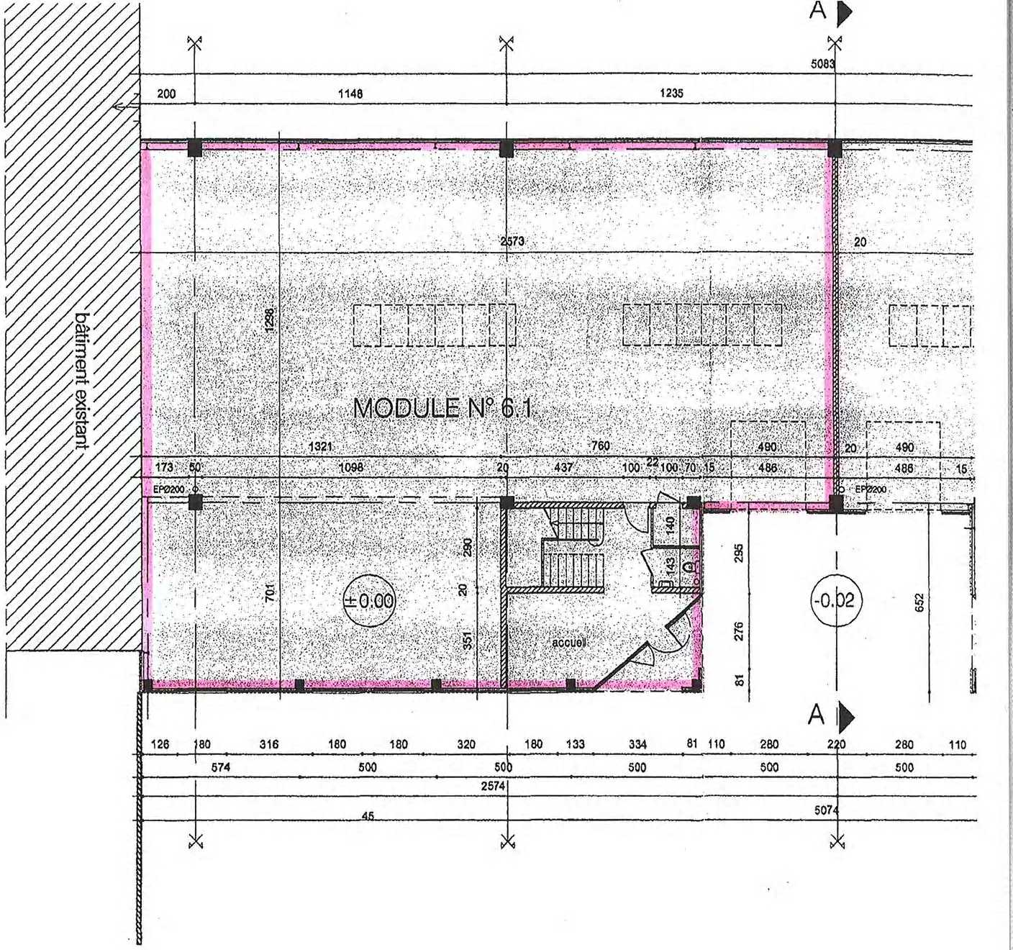

Etage

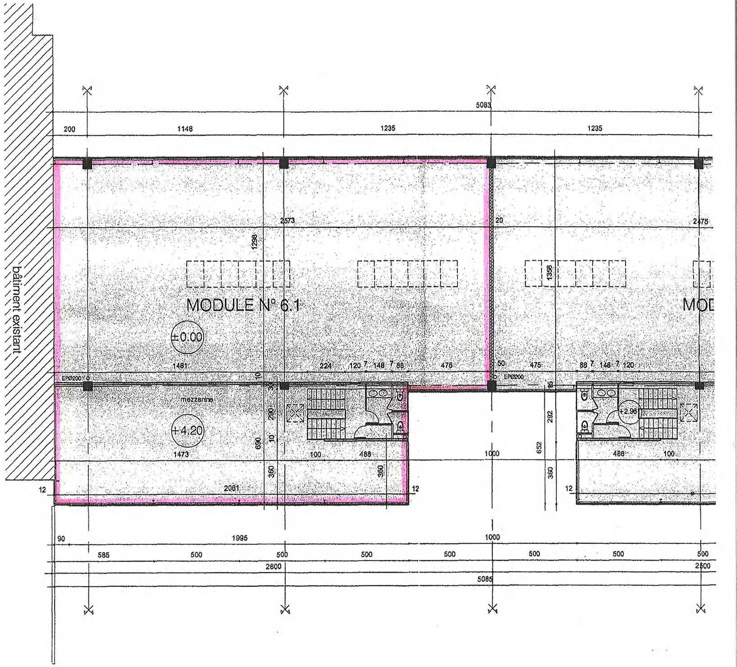

Annexe 3 – Localisation des Parkings

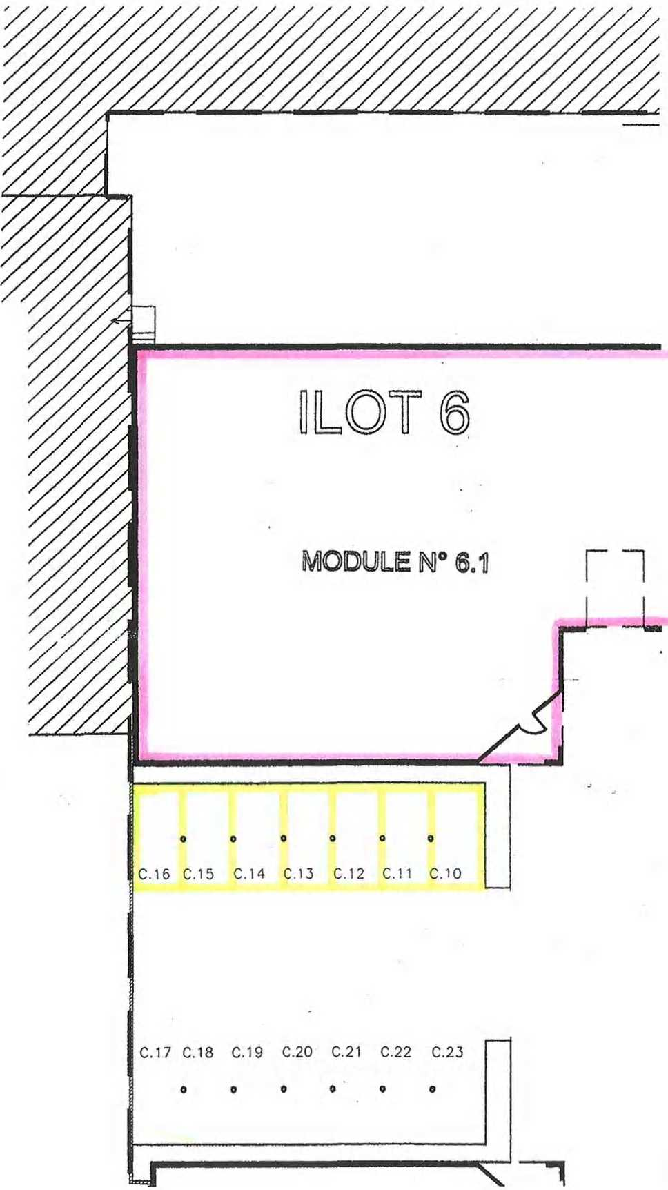

Annexe 4 – Tableau des Surcharges Admissibles

ANNEXE 4 : SURCHARGES D’EXPLOITATION

Ce tableau a pour but de définir les valeurs des surcharges d’exploitation appliquées sur les structures porteuses que le preneur ne doit en aucun cas dépasser dans les bâtiments de l’extension du parc d’activités MURE à Ivry-sur-Seine.

Les locaux concernés sont les suivants : les 37 modules des îlots 1, 2, 3, 4, 5, 6 et 7.

Ouvrage | Valeurs
Toiture | 10 kg/m²
Plancher | 350 kg/m²
Dallage | Surcharge répartie : 3,5 tonnes / m².  Surcharge sur pied de racks 12 cm x 12 cm : 4 tonnes  Chariot de 3 tonnes sur pneus souples  Charge poinçonnante pour chariot : 50 kg/m²  Vitesse chariot : 10 km/h

Annexe 5 – Demande de Prélèvement



Annexe 6 –Etat des risques Naturels et Technologiques

